TAREA PARA EL ESTADO DE ALARMA
III

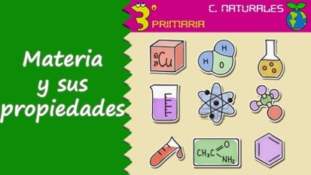 |  | 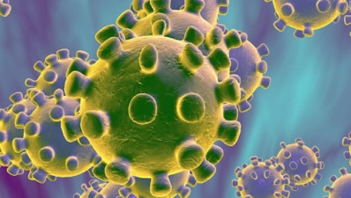
LA MATERIA. PESO Y VOLUMEN | RAMADÁN | CORONAVIRUS

2º A | Blog:  www.profesorjosevm.blogspot.com
2º A | YouTube:  https://www.youtube.com/channel/UCzx3Pk1okr_pHdnwAFLJrzA
2º A | Correo:  trabajosprofejosevm@gmx.com
2º B | Blog:  www.miguelguillenprofesor.webnode.es
2º B | YouTube:  https://www.youtube.com/channel/UCnlIyYjOQGgT5xLE4c2Mdcg/featured?disable_polymer=true
2º B | Correo:  mguillenconstitucion@gmail.com

LECTURA DIARIA:
Tenéis que leer todos los días 30 minutos. Os mandamos el cuento clásico del Gigante Egoísta, para que podáis organizar vuestra lectura diaria.

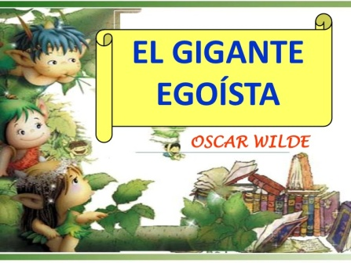

NOMBRE DEL ALUMNO:

¿Cómo puedes hacerlo? | ¿Cuándo debes hacerlo? | Envío | Exámenes
Puedes hacerlo por correo o Edmodo y enviarlo el 7 de mayo, por semanas o por días, como te venga mejor. | Empezamos el 27 de abril. Debes enviarlo antes del 7 de mayo a las ocho de la tarde. | Por correo o Edmodo. | Por correo o Edmodo.  Serán el 8 de mayo, de 10’30 a 12’30.

EL RAMADÁN.  LA MATERIA: PESO Y VOLUMEN. | LENGUA:  Repaso ortografía.  Expresión escrita: comas en enumeraciones.  Verbos: presente, pasado, futuro | MATEMÁTICAS  Problemas.  Tablas del 2 al 8.  La medida: las monedas.  Geometría. | CIENCIAS NATURALES:  Peso y volumen.  Cambios en la materia.  Clasificación de materiales. | CIENCIAS SOCIALES:  El Ramadán. | PLÁSTICA:  Recalcar contornos.  Colorear según criterio frío/cálido.

VÍDEOS EXPLICATIVOS DE LOS LIBROS DE TEXTOONLINE Y EJERCICIOS RESUELTOS

LENGUA | https://www.youtube.com/watch?v=rLP4V82eo2o
MATEMÁTICAS | https://www.youtube.com/watch?v=vyQuSczLkqo
CC NN | https://www.youtube.com/watch?v=t9ida98DMjw

Ramadán: https://www.youtube.com/watch?v=jGVv5Z6f8sI

Cuadernillo realizado por José Valverde Martín (2ºA) y Miguel Ángel Guillén Moreno (2ºB)

Fecha:lunes, 27 de abril de 2020

Mañana será y ayer fue

¿Qué tiempo tenemos hoy?

HOY TENEMOS: Lengua, Matemáticas, Naturales, Sociales e Inglés.

- El Ramadán es un mes lunar:

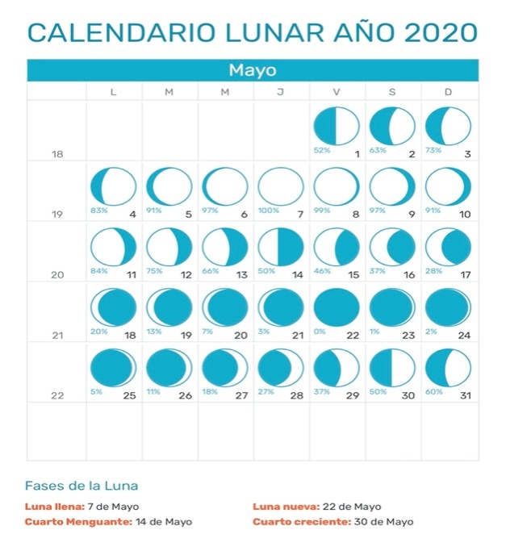

El mes empieza con la Luna a la mitad. La siguiente Luna a la mitad es el día 30.

¿Dura un mes lunar lo mismo que los meses normales?
¿Cuándo empieza la luna llena?

¿Cuándo empieza la luna nueva?

Enumera, usando comas, las cuatro fases de la Luna.

- Escribe palabras del cartel con cre, ll, ci.

- Completa:
Hoy (es/será) lunes.
El viernes (empieza/empezó) el Ramadán

- Dictado 1: haz control + enter en la imagen. También está en el correo o Edmodo. Empieza cuando te lo diga en el audio.


- Naturales:un repaso.
http://profesorjosevm.blogspot.com/2018/03/experimento-los-estados-de-la-materia.html

- Sociales: un repaso.
https://www.youtube.com/channel/UCnlIyYjOQGgT5xLE4c2Mdcg/featured?disable_polymer=true

- Cuenta de dos en dos y completa la serie:

896 | 898 | 9

- Enumera, usando comas, el valor de cada moneda.
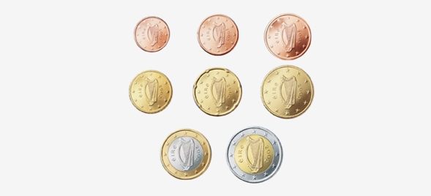

- Vamos a construir la tabla del 8. Recuerda que vamos de 8 en 8.

8X 0 = | 0
8X 1 =
8X 2 =
8X =

- Repasamos las tablas. Completa:

2 X 5 | 3 X 5 | 4 X 5 | 5 X 5 | 6 X 5 | 7 X 5
2 X 7 | 3 X 7 | 4 X 7 | 5 X 7 | 6 X 7 | 7 X 7
2 X 9 | 3 X 9 | 4 X 9 | 5 X 9 | 6 X 9 | 7 X 9

- Realiza las operaciones:

 | 3 | 2 | 8
 | 2 | 0 | 9 |  |  | 3 | 1 | 6 |  | 2 | 4 | 6 |  | 2 | 4 | 6 |  |  | 2 | 4 | 6
+ | 1 | 2 | 8 |  | - |  | 8 | 2 |  | x |  | 4 |  | x |  | 6 |  |  | x |  | 7

- Inglés: empezamos la tarea de Inglés

- Entra en los blogs para encontrar juegos y lecturas.

Descansa por hoy

Fecha:martes, 28 de abril de 2020

Mañana será y ayer fue

¿Qué tiempo tenemos hoy?

HOY TENEMOS: Lengua, Matemáticas, Naturales, Sociales, Música y Educación Física.

- Vamos al mercado con cuidado:

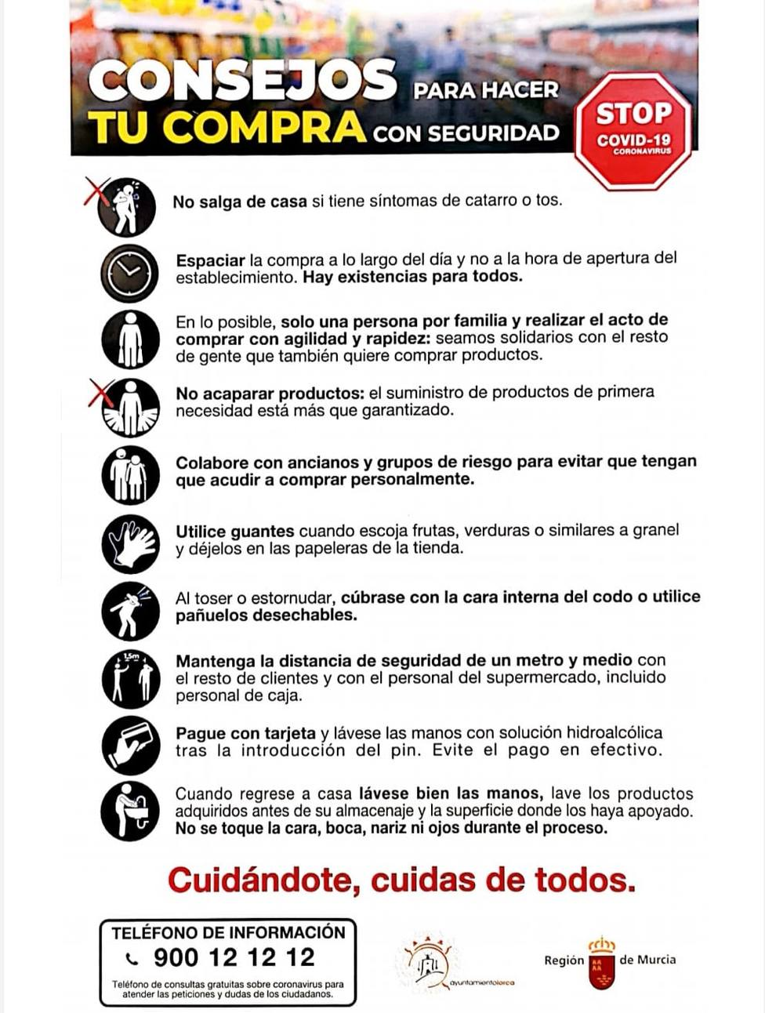

¿Cuándo no puedes salir de casa?

Puedes colaborar con …

¿Cómo debes coger la fruta?

¿Qué pasaría si no hiciésemos caso?

- Escribe qué haces en el mercado

- Escribe un verbo del cartel. ¿Está en presente, pasado o futuro?

- Lee

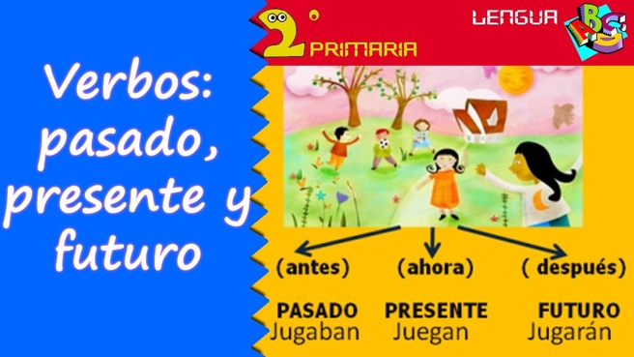

- Vamos a hacer un experimento online. Este experimento lo hicimos hace un par de años.
http://profesorjosevm.blogspot.com/2018/03/experimento-masa-y-volumen.html

- Escribe, usando comas, tres cosas que se hacen en Ramadán.

- Cuenta hacia atrás y completa la serie:

702 | 701 | 7 | 6

- Enumera, usando comas, el valor de los billetes.
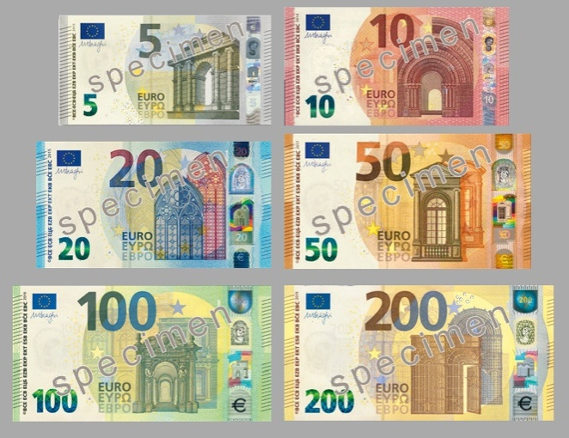

- Vamos a construir la tabla del 8. Recuerda que vamos de 8 en 8.

8X 0 = | 0
8X 1 =
8X 2 =

- Repasamos las tablas. Completa:

2 X4 | 3 X4 | 4 X4 | 5 X4 | 6 X4 | 7 X4
2 X6 | 3 X6 | 4 X6 | 5 X6 | 6 X6 | 7 X6
2 X8 | 3 X8 | 4 X8 | 5 X8 | 6 X8 | 7 X8

- Realiza las operaciones:

 | 2 | 0 | 8
 |  | 5 | 8 |  |  | 3 | 9 | 0 |  | 3 | 5 | 7 |  | 3 | 5 | 7 |  |  | 3 | 5 | 7
+ | 1 | 9 | 6 |  | - |  | 3 | 2 |  | x |  | 4 |  | x |  | 6 |  |  | x |  | 7

- Hemos comprado seis cartones de leche. Cada cartón vale 2 €.
Pagas con un billete de 20 €. ¿Cuánto dinero te devuelven?

- Educación Física:
Empezamos a realizar el cuadernillo de Educación Física.

- Música:
Empezamos a realizar la ficha de Música.

- Entra en los blogs para leer y jugar.

Descansa por hoy
Descansa por hoy

Fecha:miércoles, 29 de abril de 2020

Mañana será y ayer fue

¿Qué tiempo tenemos hoy?

HOY TENEMOS: Lengua, Matemáticas, Naturales, Sociales, Religión y Plástica.

- Lee y contesta:
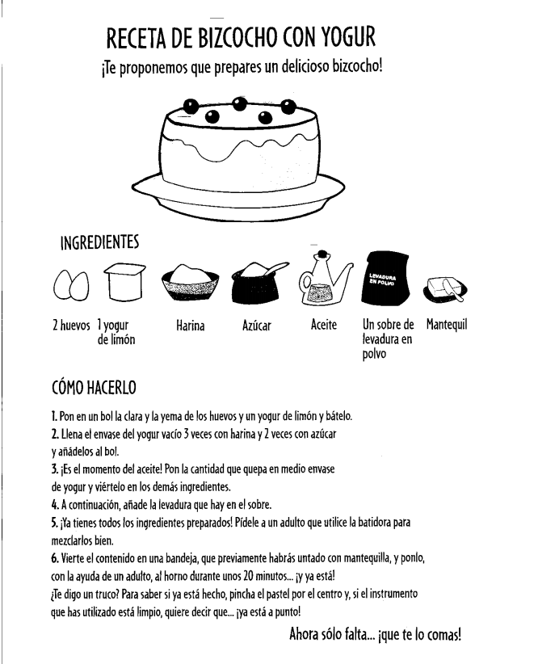

Enumera, usando comas, los ingredientes de la receta.

¿Por qué tienes que ponerlo al horno con un adulto?

¿Qué ingredientes tendría tu bizcocho favorito?

- Escribe dos palabras que contengan tr, cl y ci.

- Completa.

PRESENTE | PASADO (antes) | FUTURO (mañana)
Añado
Digo

- Lee y contesta:
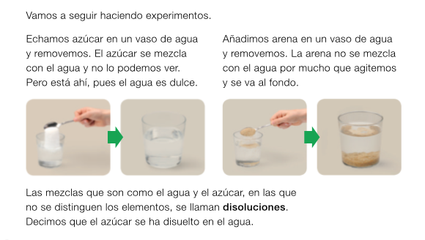
El azúcar se disuelve en el ________________.
La arena no se disuelve en el _______________.
Una disolución es cuando __________________ no se distinguen los elementos.
Escribe un ejemplo de disolución:

- Elabora una dieta sana para cuando se rompe el ayuno durante el Ramadán.

- Fíjate en el número 857. ¿Cuántas centenas tiene?

- Fíjate en la imagen y contesta:

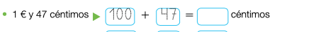
1 € son _______________ céntimos.
1’ 47 € son 1 € y _________ céntimos.
¿Qué cantidad es mayor 1’07 o 1’7 €?

- Vamos a construir la tabla del 8. Recuerda que vamos de 8 en 8.

8X 0 = | 0
8X 1 =
8X 2 =
8X =

- Repasamos las tablas. Completa:

2 X 5 | 3 X 5 | 4 X 5 | 5 X 5 | 6 X 5 | 7 X 5
2 X 7 | 3 X 7 | 4 X 7 | 5 X 7 | 6 X 7 | 7 X 7
2 X 9 | 3 X 9 | 4 X 9 | 5 X 9 | 6 X 9 | 7 X 9

- Religión: empezamos la tarea.

- Realiza las operaciones:

 | 1 | 9 | 0
 |  | 8 | 6 |  |  | 3 | 0 | 5 |  | 2 | 4 | 6 |  | 2 | 4 | 6 |  |  | 2 | 4 | 6
+ | 3 | 8 | 3 |  | - |  | 8 | 9 |  | x |  | 4 |  | x |  | 6 |  |  | x |  | 7

- Copia en una hoja el dibujo para colorearlo el miércoles que viene:

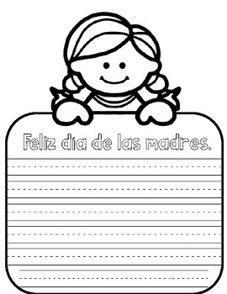

- Entra en los blogs, juega y lee los cuentos.
Descansa por hoy

Fecha:jueves, 30 de abril de 2020

Mañana será y ayer fue

¿Qué tiempo tenemos hoy?

HOY TENEMOS: Lengua, Matemáticas, Naturalese Inglés.

- Copia en una hoja los tres primeros puntos de la receta de ayer. Hazle una foto y pégala aquí o envíamela al correo/Edmodo.

- Escribe presente, pasado (antes, ayer) o futuro (mañana)

Comía
Me levanto
Dormiremos

- Recordemos que en las disoluciones los elementos no se distinguen.
Lee ahora y contesta.
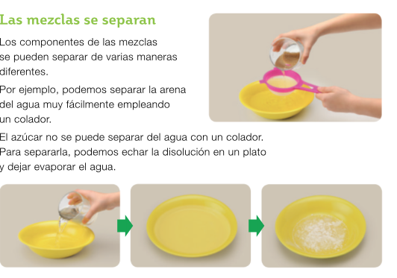
¿Cómo podemos separar los componentes de las mezclas?

- Recuerda las fases de la Luna y escribe con qué fase lunar empieza el mes de Ramadán.

- Cuenta de tres en tres.

696 | 699 | 7

- 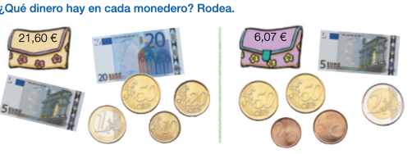

- Vamos a construir la tabla del 8. Recuerda que vamos de 8 en 8.

8X 0 = | 0
8X 1 =
8X 2 =
8X =

- Repasamos las tablas. Completa:

2 X 4 | 3 X 4 | 4 X 4 | 5 X 4 | 6 X 4 | 7 X 4
2 X 6 | 3 X 6 | 4 X 6 | 5 X 6 | 6 X 6 | 7 X 6
2 X 8 | 3 X 8 | 4 X 8 | 5 X 8 | 6 X 8 | 7 X 8

- Realiza las operaciones:

 |  | 9 | 3
 | 1 | 4 | 3 |  |  | 2 | 1 | 0 |  | 3 | 5 | 7 |  | 3 | 5 | 7 |  |  | 3 | 5 | 7
+ |  | 5 | 7 |  | - |  | 4 | 1 |  | x |  | 4 |  | x |  | 6 |  |  | x |  | 7

- Entra en los blogs para leer y jugar.

Descansa por hoy

Fecha:lunes, 4 de mayo de 2020

Mañana será y ayer fue

¿Qué tiempo tenemos hoy?

HOY TENEMOS: Lengua, Matemáticas, Naturales, Sociales e Inglés.

- Lee sobre el euro y contesta:

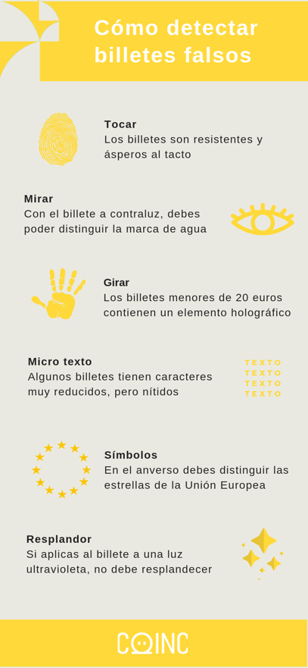

¿Qué billetes contienen un elemento holográfico?

¿Qué símbolo tienen los billetes?

¿Tienen algunos billetes un pequeño texto?

- Escribe palabras del cartel con gra, tra, gui, pla

- Escribe tres verbos del cartel.

- Recordemos: la materia se puede mezclar y, si no distinguimos los elementos se llama disolución.
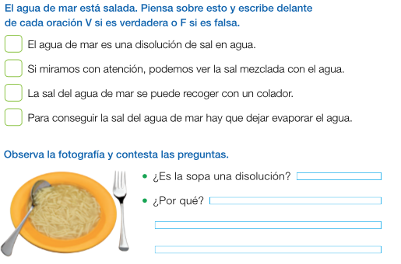

- Escribe las fases de la Luna usando comas.

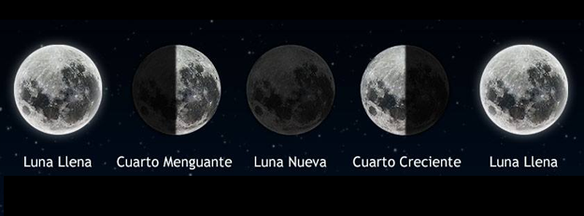

- Cuenta hacia atrás:

503 | 502 | 501

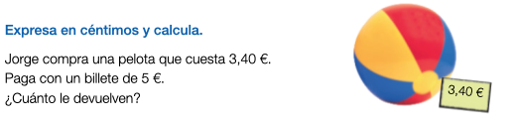

- Vamos a construir la tabla del 8. Recuerda que vamos de 8 en 8.

8X 0 = | 0
8X 1 =
8X 2 =
8X =
- Repasamos las tablas. Completa:

2 X 5 | 3 X 5 | 4 X 5 | 5 X 5 | 6 X 5 | 7 X 5
2 X 7 | 3 X 7 | 4 X 7 | 5 X 7 | 6 X 7 | 7 X 7
2 X 9 | 3 X 9 | 4 X 9 | 5 X 9 | 6 X 9 | 7 X 9

- Realiza las operaciones:

 | 5 | 0 | 9
 |  | 9 | 9 |  |  | 3 | 1 | 1 |  | 2 | 4 | 6 |  | 2 | 4 | 6 |  |  | 2 | 4 | 6
+ | 1 | 7 | 8 |  | - | 1 | 7 | 9 |  | x |  | 4 |  | x |  | 6 |  |  | x |  | 7

- Fíjate en el calendario. ¿Cuántos días de vacaciones de Semana Santa tenemos?

- Inglés: vamos avanzando en la tarea.

- Entra en los blogs para leer y jugar.

Descansa por hoy

Fecha:martes, 5 de mayo de 2020

Mañana será y ayer fue

¿Qué tiempo tenemos hoy?

HOY TENEMOS: Lengua, Matemáticas, Naturales, Sociales, Música y Educación Física.

- Dictado 2. Haz control + enter en la imagen. También está en el correo/Edmodo. Empieza cuando te lo diga en el audio.

- Escribe tres formas verbales de “distinguir”

PRESENTE | PASADO | FUTURO

- Escribe tres sustantivos en femenino

- Lee y contesta:
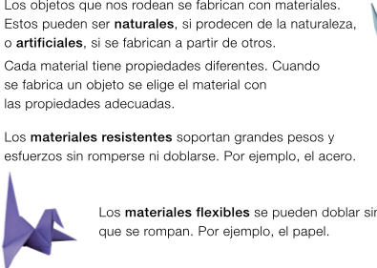

Escribe un ejemplo de material natural, artificial, resistente y flexible.
- Enumera, usando comas, las fases lunares.

- Lee.
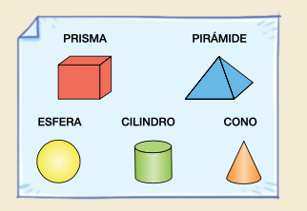

- Escribe el nombre de cada figura y coloréalas con colores fríos.
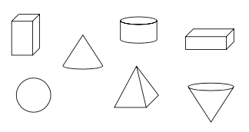

- Vamos a construir la tabla del 8. Recuerda que vamos de 8 en 8.

8X 0 = | 0
8X 1 =
8X 2 =
8X =
- Repasamos las tablas. Completa:

2 X 5 | 3 X 5 | 4 X 5 | 5 X 5 | 6 X 5 | 7 X 5
2 X 7 | 3 X 7 | 4 X 7 | 5 X 7 | 6 X 7 | 7 X 7
2 X 9 | 3 X 9 | 4 X 9 | 5 X 9 | 6 X 9 | 7 X 9

- Realiza las operaciones:

 | 2 | 9 | 8
 |  | 9 | 6 |  |  | 6 | 1 | 8 |  | 3 | 5 | 7 |  | 3 | 5 | 7 |  |  | 3 | 5 | 7
+ | 1 | 7 | 7 |  | - |  | 0 | 9 |  | x |  | 4 |  | x |  | 6 |  |  | x |  | 8

- Educación Física: continúa con el trabajo.
- Música: continúa con la ficha.

- Entra en los blogs, lee y juega.

Descansa por hoy

Fecha:miércoles, 6 de mayo de 2020

Mañana será y ayer fue

¿Qué tiempo tenemos hoy?

HOY TENEMOS: Lengua, Matemáticas, Naturales, Sociales, Religión y Plástica.

- Lee y contesta:

¿Cómo debes toser o estornudas?

¿Qué debes hacer al regresar a casa?

¿Por qué?

- Explica cómo podemos ayudar a los ancianos durante la crisis del coronavirus.

- Escribe un verbo del cartel.

- Lee y contesta:
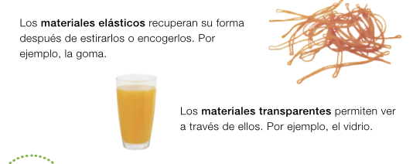

Escribe un ejemplo de material elástico y otro de material transparente.

- ¿Cuánto dinero hay con un billete de 5 €, una moneda de 1 €, una moneda de 20 céntimos y otra de 2 céntimos?

- Vamos a construir la tabla del 8. Recuerda que vamos de 8 en 8.

8X 0 = | 0
8X 1 =
8X 2 =
8X =

- Repasamos las tablas. Completa:
2 X 5 | 3 X 5 | 4 X 5 | 5 X 5 | 6 X 5 | 7 X 5
2 X 7 | 3 X 7 | 4 X 7 | 5 X 7 | 6 X 7 | 7 X 7
2 X 9 | 3 X 9 | 4 X 9 | 5 X 9 | 6 X 9 | 7 X 9

- Realiza las operaciones:

 | 2 | 1 | 9
 | 1 | 5 | 9 |  |  | 2 | 7 | 0 |  | 3 | 5 | 7 |  | 3 | 5 | 7 |  |  | 3 | 5 | 7
+ | 1 | 6 | 6 |  | - | 1 | 9 | 2 |  | x |  | 4 |  | x |  | 6 |  |  | x |  | 7

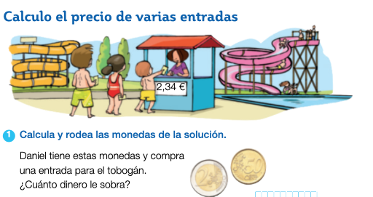

- Religión: termina las fichas.

- Plástica: colorea la ficha de la semana pasada con colores cálidos. Hazle una foto y pégala aquí o envíamela.

- Entra los blogs para leer y jugar.

Descansa por hoy
Fecha: jueves, 7 de mayo de 2020

Mañana será y ayer fue

¿Qué tiempo tenemos hoy?

HOY TENEMOS: Lengua, Matemáticas, Naturales, Sociales y Educación Física.

- Lee y contesta:
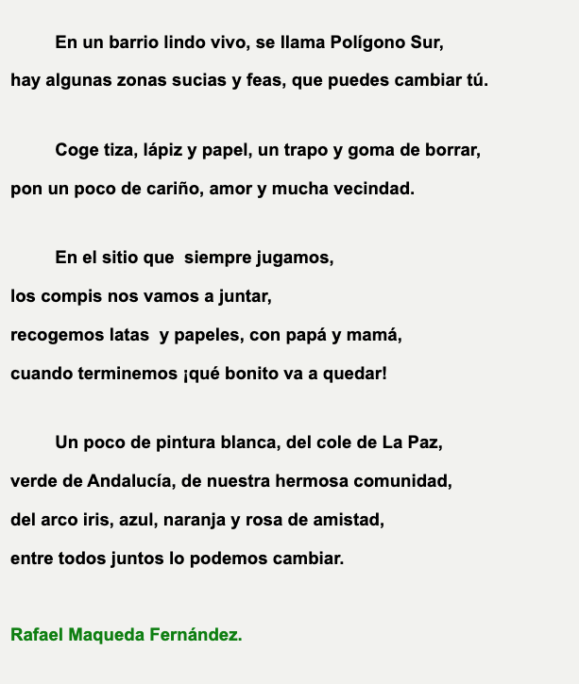

¿Cómo podemos mejorar nuestro entorno?

- Copia en una hoja las cuatro primeras líneas del cuento. Pega la foto aquí o envíamela al correo/Edmodo:

- Escribe un verbo de la lectura que has leído.

- Escribe el título de un cuento que te guste:

- Repasa los materiales.

- Cuenta hacia atrás y completa la serie:

902 | 901 | 9 | 8

- Escribe cómo se leen
3’52 €____________________________________________

28’03 € ____________________________________________

125’15 € ____________________________________________

- Vamos a construir la tabla del 8. Recuerda que vamos de 8 en 8.

8X 0 = | 0
8X 1 =
8X 2 =
8X =

- Repasamos las tablas. Completa:

2 X 5 | 3 X 5 | 4 X 5 | 5 X 5 | 6 X 5 | 7 X 5
2 X 7 | 3 X 7 | 4 X 7 | 5 X 7 | 6 X 7 | 7 X 7
2 X 9 | 3 X 9 | 4 X 9 | 5 X 9 | 6 X 9 | 7 X 9

- Realiza las operaciones:

 | 2 | 2 | 7
 | 1 | 5 | 8 |  |  | 2 | 9 | 0 |  | 3 | 5 | 7 |  | 3 | 5 | 7 |  |  | 3 | 5 | 7
+ | 1 | 0 | 8 |  | - | 1 | 9 | 2 |  | x |  | 3 |  | x |  | 4 |  |  | x |  | 6

- Envía las tareas a las direcciones de correo.
Inglés: rociogarnicaingles@gmail.com

Educación Física: antoniocorpasedufis@gmail.com
Música: anacristinaclasedemusica@gmail.com

YA HAS LLEGADO AL FINAL DEL CUADERNO. MAÑANA TOCA REPASAR Y LOS EXÁMENES DE 10’30 A 12’30. GRACIAS.

